Пить или не пить?

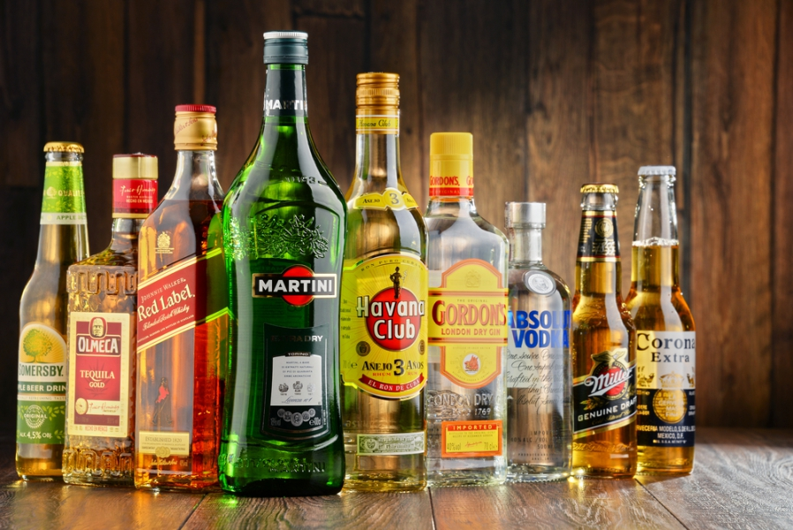
Алкоголизм. Пожалуй, одна из самых больных тем человечества, ведь он ведет не только к потере здоровья, но и собственной личности. Зависимость от алкоголя формируется постепенно. Сначала человек просто получает удовольствие от приема спиртного, затем в головном мозгу формируется устойчивая ассоциация: алкоголь = удовольствие. Так формируется психологическая зависимость. Если вовремя не остановиться, заболевание прогрессирует.
Проблема пьянства и алкоголизма для Беларуси – одна из самых актуальных и социально опасных. Только за последнее десятилетие потребление алкоголя в пересчете на чистый спирт выросло с 6,7 литра на душу населения до 12 литров. Порог же, после которого начинается необратимое изменение генофонда нации, составляет, по данным Всемирной организации здравоохранения, 8 литров.
В 0,5 л пива, бокале вина или рюмке водки содержится примерно одинаковое количество алкоголя.
Алкоголизм характеризуется потерей контроля над количеством выпиваемого алкоголя, ростом толерантности к алкоголю (нарастание доз спиртного, требующихся для достижения удовлетворения), абстинентным синдромом (состояние человека после длительного употребления алкогольных напитков), токсическим поражением органов, а также провалами в памяти на отдельные события, происходившие в период опьянения.
Последствия алкоголизма:
• медицинские: алкоголь приводит к поражению таких органов, как печень (5-е место среди других причин смерти), центральной нервной системы (ЦНС) (алкогольная энцефалопатия, алкогольные психозы, полиневриты и т. д.); увеличивается риск возникновения острого инфаркта миокарда, острого нарушения мозгового кровообращения, на фоне злоупотребления алкоголем прогрессирует туберкулез легких, рак легких, хронические бронхиты; алкоголизм родителей приводит к рождению нездорового потомства с врожденными дефектами и заболеваниями, росту детской смертности и т. д.;
• социальные: алкоголизм приводит к увеличению преступности, росту заболеваемости, инвалидности, смертности, снижению показателей здоровья населения, повышению травматизма;
• социально-экономические: снижение трудоспособности, материально-экономический ущерб для общества, снижение производительности труда и т. д.
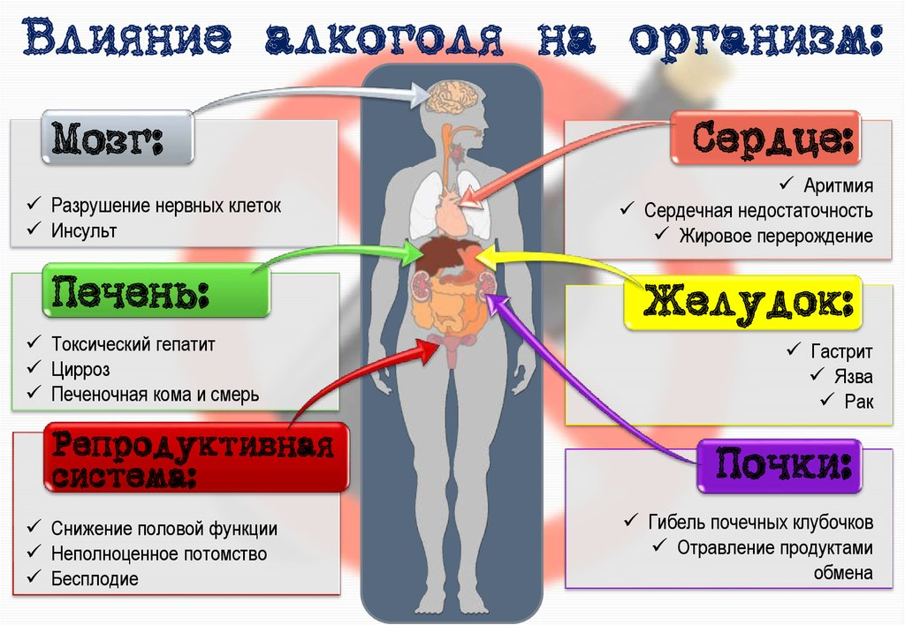
Ежегодно десятки тысяч людей гибнут от алкогольной передозировки, более 32 тыс. преступлений совершается в алкогольном опьянении, около 80 тыс. пьяных водителей задерживаются ГАИ, свыше 60% ДТП совершается по вине пьяных водителей. В большом проценте несчастных случаев в быту и на производстве виновны употребившие алкоголь. Исследователи предполагают, что каждую минуту 0,7% населения планеты находится в состоянии алкогольного опьянения. То есть 50 млн человек сейчас пьяны.
Профилактика алкоголизма предполагает с одной стороны, контроль над производством и потреблением алкоголя на разных стадиях - государственном, семейном, индивидуальном; с другой стороны – раннее выявление лиц, злоупотребляющих алкоголем и оказание им соответствующей медико-психологической помощи.
Выявление на самых ранних этапах в подростковом и даже детском возрасте предрасположенных к алкоголю людей (для этого можно ориентироваться на два определенных фактора – наследственность и особенности потребления алкоголя в родительской семье) и постоянное внимание к ним.
Помните! Алкоголизм легче предупредить, чем лечить!
Куцко Е.К. зав. поликлиники

